Bonjour! Je m’appelle Madame Parnell
J’ai deux fils – Louis & Oscar Je suis Anglaise
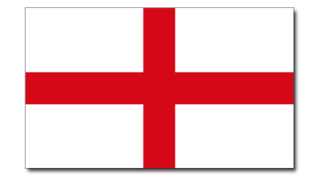
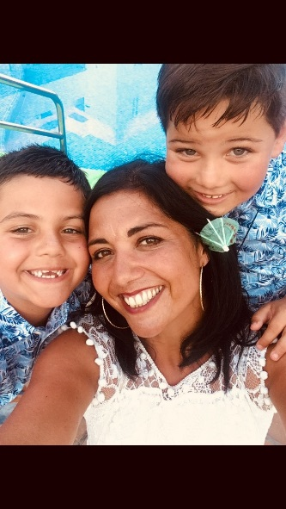
Mes yeux sont bruns
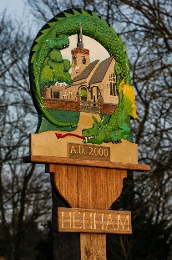
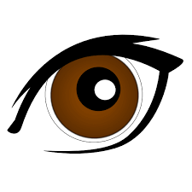 J’habite à Henham

Mes cheveax sont bruns

Mon anniversaire est le 10 Avril

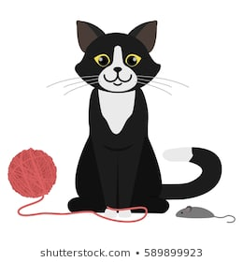
J’ai un chat, il s’appelle Caesar. Il est noir et blanc
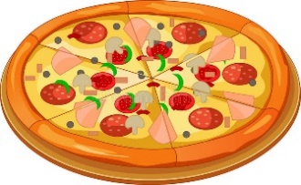
Mon dîner préféré est la pizza!

